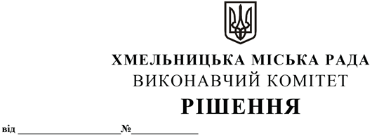

Про демонтаж комуністичної символіки

Розглянувши пропозицію управління архітектури та містобудування, керуючись Законом України «Про засудження комуністичного та націонал-соціалістичного (нацистського) тоталітарних режимів в Україні та заборону пропаганди їхньої символіки», Законом України «Про місцеве самоврядування в Україні» виконавчий комітет міської ради

ВИРІШИВ:

1. Провести демонтаж комуністичної символіки, розміщеної на фасаді центру культури і дозвілля села Пирогівці Старостинського округу з центром у селі Пирогівці Хмельницької міської територіальної громади.
2. Доручити управлінню комунальної інфраструктури спільно з комунальним підприємством «Хмельницькбудзамовник» провести демонтаж комуністичної символіки.
3. Контроль за виконанням рішення покласти на заступника міського голови М. Ваврищука.

Міський голова О. СИМЧИШИН

